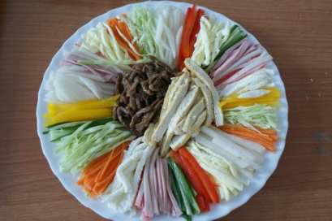
두부냉채

<Ингредиенты 재료 및 분량>
*두부200g, 오이1/2개, 당근 1/2개, 배 1/2개, 달걀 2개, 햄(ветчина) 30g, 맛살2개, 쇠고기 50g, 양배추 2장
*쇠고기 양념장: 간장 1/2큰술, 설탕 1/2작은술, 다진 마늘 1/4작은술, 깨소금 1/2작은술, 참기름 1/2작은술, 후춧가루 약간
*겨자즙: 발효겨자 1큰술, 식초1큰술, 설탕 1큰술, 물 2큰술, 소금 1작은술, 간장 1작은술

<Подготовка ингредиентов 재료준비하기>
1. 두부는 길이 5cm, 두께 0.5cm 정도로 썰어서 소금을 뿌려 놓는다.
2. 오이는 깨끗이 씻어 길이 5cm, 두께 0.3cm 정도로 돌려깎기 한 후에 폭 0.3cm 정도로 채썬다. 당근, 양배추도 손질하여 씻은 후에 오이와 같은 크기로 채썬다.
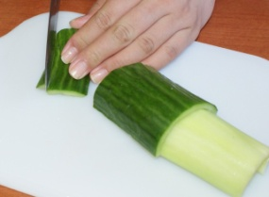
3. 햄과 맛살도 길이 5cm, 두께 0.3cm 정도로 채 썬다.
4. 달걀은 흰자와 노른자를 분리하여 소금을 약간 넣고 잘 저어 준다. 팬에 식용유를 아주 소량만 두른 후 약한 불에서 부친다. 이때 노른자는 최대한 얇게, 흰자는 두껍게 부친다.
달걀지단은 식은 후에 채소와 같은 크기로 채 썬다.
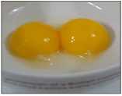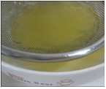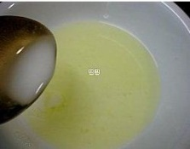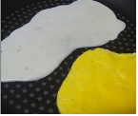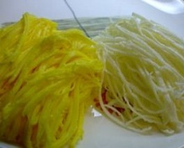
* 흰지단을 부칠 때, 녹말물(찬물에 녹말가루를 풀어 만듬)을 만들어 약간 넣으면 지단이 쉽게 찢어지지 않고 희게 부칠 수 있다. 또한 식초를 약간 넣으면 부칠 때 쭈글쭈글해지는 것을 막을 수 있다.
5. 배는 껍질을 벗겨 채소와 같은 크기로 채 썰고 색이 변하지 않게 설탕물에 담갔다가 건져 놓는다.
6. 쇠고기는 길이 6-7cm, 두께 0.5cm 정도로 채 썰어 양념장을 넣고 양념한다.

< Способ приготовления 만드는 방법>
1. 팬에 기름을 두르고 소금으로 간을 한 두부를 노릇하게 굽는다. 식은 후에 두께 0.5cm정도로 채 썬다.
2. 양념한 쇠고기를 볶는다.
3. 둥근 접시 중앙에 채 썬 두부와 쇠고기를 놓고, 준비된 재료를 색깔을 맞춰 돌려 담는다.
4. 겨자즙과 함께 낸다.


